Klasa D
Funkcjonowanie
Temat: Symbolika wielkanocnego koszyczka
Zobacz co i dlaczego powinno znaleźć się w świątecznym koszyczku.
Co symbolizują pokarmy w święconce.
- Jajko - to symbol początku nowego i odradzającego życia. To symbol triumfu życia nad śmiercią. Oprócz pisanek dokładamy do koszyka co najmniej jedno świeżo ugotowane na twardo. Nim będziemy się łamać przy składaniu życzeń w czasie śniadania wielkanocnego.

- Chleb - symbolizuje Chrystusa będącego chlebem życia dla chrześcijan. Wkładamy go do koszyczka, aby zapewnić sobie dobrobyt i pomyślność.
- Wędlina, kiełbasa, szynka - symbolizuje zdrowie, dostatek materialny i płodność.

- Chrzan - jest symbolem pokazania goryczy męki Chrystusa. Symbolizuje również się siłę fizyczną i zdrowie.

- Sól -symbolizuje oczyszczenie, prostotę i prawdę. Odstrasza również przed złem. Chroni przed zepsuciem.

- Słodka babka, ciasto - jest symbolem umiejętności i doskonałości.

- Baranek - to symbol posłusznego Chrystusa i przezwyciężenie zła. Odkupienie grzeszników.

- Bukszpan - symbol świata, przyrody.

- Zajączek - symbolizuje wiosnę i życie. Zazwyczaj jest czekoladowy.

- Ser - kiedyś nasi dziadkowie święcili ser. To symbol związku człowieka z przyrodą (zwierzętami). Ser pochodzi od krów, kóz i owiec. Symbolizuje przyjaźń.
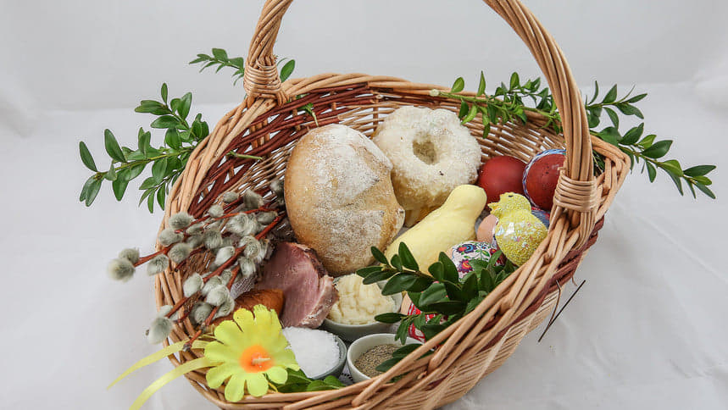
Polecenia
- Zapamiętaj co symbolizują pokarmy w koszyczku wielkanocnym
- Opisz krótkimi zdaniami co znajduje sięw przedstawionym na zdjęciu koszyczku.

Zadanie dla Mateusza
Pokoloruj rysunek
